ОТЧЕТ
по дисциплине «Статистическое моделирование случайных процессов и систем»
Лабораторная работа #4

Выполнил:
студент гр. 3530904/70103 Стахиев А.В.
Преподаватель: Чуркин В. В.

Оглавление
Цель работы 3
Результаты 3
Матожидание и дисперсия 3
Графики 3
Вывод 4
Листинг программы на языке Python 4

Цель работы
Рассматривается автоматизированная система, структурно-надежностная схема которой и ЛФРС известна. Система состоит из m различных по типу элементов, по каждому типу в схеме n_{i} одинаковых элементов, и L_{i} запасных частей (ЗЧ). Поток отказов элементов системы простейший, это означает, что время наработки до отказа подчиняется экспоненциальному закону с параметром λ_{i}. Система функционирует в режиме непрерывного длительного применения и в случае отказа, элемент заменяется на работоспособную запасную часть, если количество оставшихся ЗЧ больше нуля. Считаем, что замена происходит быстро и то время, за которое меняется элемент, не влияет на работоспособность системы.
Требуется определить, используя метод статистического моделирования, какое минимальное количество ЗЧ необходимо, чтобы вероятность безотказной работы (ВБР) системы за время T была не менее P⁰. ЛФРС определяется из структурно-надежностной схемы системы, которая также как и остальные исходные данные для решения задачи приведены ниже повариантно. Номер варианта выбирает преподаватель. Количество реализаций случайной величины N для получения результатов с требуемой точностью необходимо обосновать.
Вариант №8

m = 4; 1/ч; P⁰ = 0,995, T = 8760 ч.

Точность моделирования
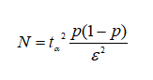
N = 47500, при точности ε = 0.001
t_{a} – квантиль нормального распределения по уровню α (t_{a} = 3,090 при α = 0,999),
p – искомая вероятность (p = 0.995).
α – это вероятность того, что 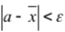, где а – теоретическое значение параметра, – его оценка.

Результаты
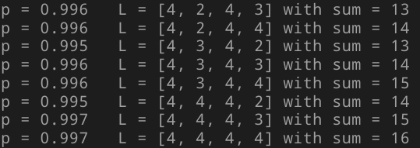

Вывод
Минимальное количество запчастей равно 13, при вариантах (4, 2, 4, 3) и (4, 3, 4, 2).

Листинг программы на языке Python
import math
import random
import numpy as np

def lfrs(x):
t = 8760
return ((((x[0] > t) & (x[1] > t)) | ((x[2] > t) & (x[3] > t))) &
((x[4] > t) & (x[5] > t)) &
((x[6] > t) | (x[7] > t) | (x[8] > t)) &
((x[9] > t) | (x[10] > t)))

def pt(L):
N = 47500 # alpha = 0.95, eps = 0.001
n = [4, 2, 3, 2]
m = 4
lam = [40 * 10 ** (-6), 10 * 10 ** (-6), 80 * 10 ** (-6), 30 * 10 ** (-6)]

d = 0
for k in range(N):
x = []
for i in range(m):
t = []
for j in range(n[i]):
alpha = random.random()
t.append(- math.log(alpha) / lam[i])
for j in range(L[i]):
l = np.argmin(t)
t[l] -= math.log(random.random()) / lam[i]
for j in range(n[i]):
x.append(t[j])
if not lfrs(x):
d += 1
return 1 - d / N

p0 = 0.995
L = [0] * 4
n_reserve = 4
for i in range(n_reserve - 2, n_reserve + 1):
L[0] = i
for j in range(n_reserve - 2, n_reserve + 1):
L[1] = j
for k in range(n_reserve - 2, n_reserve + 1):
L[2] = k
for t in range(n_reserve - 2, n_reserve + 1):
L[3] = t
p = pt(L)
if p > p0:
print("p =", round(p, 3), " L =", L, "with sum =", sum(L))

